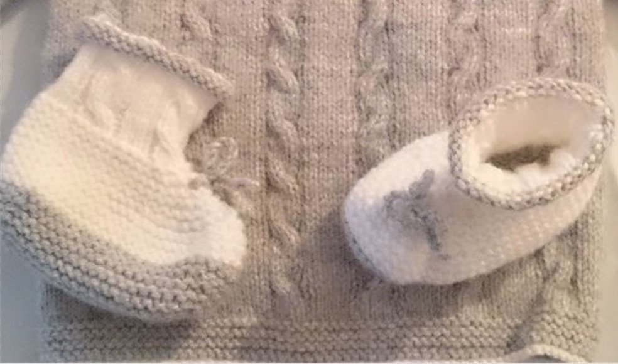
Chaussons 1er âge
pour bébé élégant

Ce modèle, très simple d’exécution, se commence par la semelle.
Il est fortement conseillé de lire ce tutoriel avant de commencer afin de s'assurer de l'avoir bien compris.

Fournitures :
- Laine à tricoter Supersoft de Zeeman ou Woll Butt Versailles Extra doux (vendue sur Buttinette) ou Caline de Bergère de France ou Super baby de Phildar.
- Aiguilles n°2,5
- Jeu d’aiguilles ou aiguilles circulaires pour tricoter la cheville en rond (pas de couture sur la peau des bébé, svp !)

Points employés : Mousse et torsades

LEXIQUE
M = maille
R = rang
SS = surjet simple
SD = surjet double
BM = barre mousse (2 rangs à l’end)
End = endroit
Env = envers
A = augmentation

LA SEMELLE
Au point mousse :
- Monte 39 mailles.
- Tricote 2 rangs.
- Commence les augmentations sur tous les 2 rangs (sur l’endroit de l’ouvrage) ainsi :
  - R3 : 1M / A, 18 mailles, A / 1M / A, 18 mailles, A / 1M = 43M
  - R5 : 2M / A, 18 mailles, A / 3M / A, 18 mailles, A / 2M = 47M
  - R7 : 3M / A, 18 mailles, A / 5M / A, 18 mailles, A / 3M = 51M
  - R9 : 4M / A, 18 mailles, A / 7M / A, 18 mailles, A / 4M = 55M
  - R11: 5M / A, 18 mailles, A / 9M / A, 18 mailles, A / 5M = 59M
  - R13 à R20 : Tricote 8 rangs supplémentaires au point mousse

LE PIED
RAPPEL LEXIQUE :
MC = maille(s) centrale(s) (c’est à dire au milieu de l’ouvrage)
SS = surjet simple
ENS = ensemble
END = endroit
R = rang

Toujours point mousse :
- R21 : 21M / 1 SS / 2M ENS END / 9MC / 1 SS / 2M ENS END / 21M
- R22 : tout à l’endroit
- R23 : 20M / 1 SS / 2M ENS END / 7MC / 1 SS / 2M ENS END / 20M
- R24 : tout à l’endroit
- R25 : 19M / 1 SS / 2M ENS END / 5MC / 1 SS / 2M ENS END / 19M
- R26 : tout à l’endroit
- R27 : 18M / 1 SS / 2M ENS END / 3MC / 1 SS / 2M ENS END / 18M
- R28 : tout à l’endroit
- R29 : 17M / 1 SS / 2M ENS END / 1MC / 1 SS / 2M ENS END / 17M

Il reste 39M.

LA CHEVILLE (deux techniques)
Point jersey
Torsades
- AVEC DEUX AIGUILLES
Tu changes de couleur ou pas
A chaque rang envers, les mailles se tricotent comme elles se présentent, sauf les lisières qui seront toujours point mousse pour coudre en grafting)

R1 : 1M mousse, 4 x (1M ENV /3M END / 1M ENV / 4 M END) / 1M ENV / 1M mousse
R3 : croise les 4 M END
R4 à 8 : tricote les M comme elles se présentent
R9 : croise les 4 M END
Tricote encore 3 rangs torsade
Termine avec 4 rangs jersey d’une couleur différente ou pas,
Rabaisse sur le dernier rang

Coudre en grafting.

Avec un crochet, tu peux réaliser un lacet pour décorer (70 mailles environ).
Il est enfilé de chaque côté de la maille centrale du dessus du pied et noué en flot, c’est tout.
(Je suis définitivement contre les lacets sur les vêtements pour bébés)

- EN ROND
Reprends les 39M du pied puis ajoute 1 maille dès le premier tout de la façon suivante :
- TR 1 : 4 X (1M ENV/ 4M END / 1M ENV / 3M END) / 1M ENV / 3M END / A = 40M

- TR 2 & 3 : tricote les mailles comme elles se présentent
- TR 4 : croise les mailles torsades
- TR 5 à 9 : tricote les mailles comme elles se présentent
- TR 10 : croise les mailles torsades

Tricote encore 3 rangs endroit et 4 rangs d’une couleur différente ou pas
Rabattre toutes les mailles sur le dernier rang

